**圣经APP**

**一、主页**

**1.圣经**

**-- 图片、笔记、圣经目录、经文搜索、文献**

**-- 阅读记录（保存上次阅读记录）**

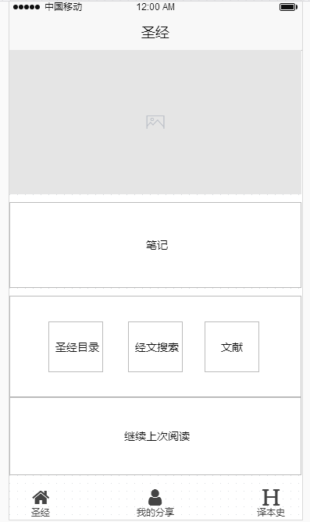

**2.笔记：（子页面显示所有添加的笔记）**

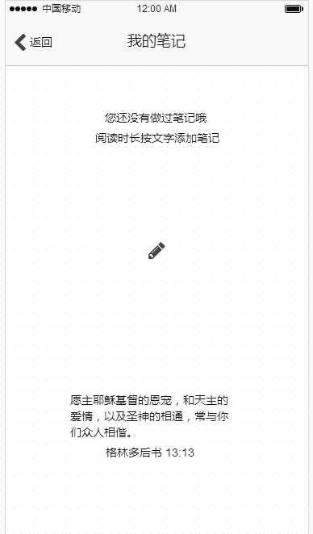

**3.圣经目录**

**-- 卷、章、节**

**-- 旧约、新约**

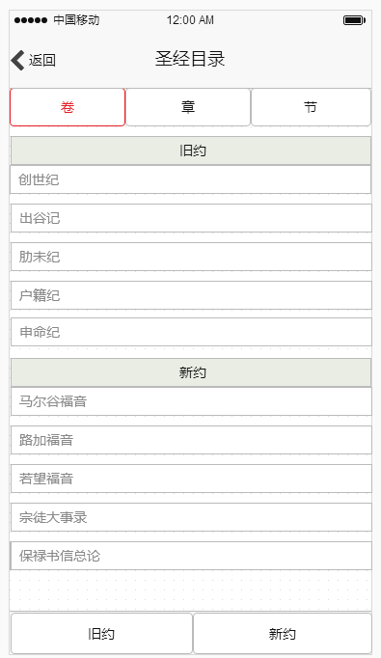

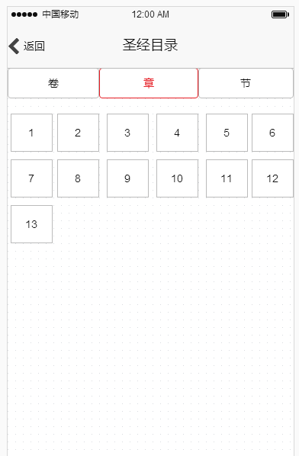 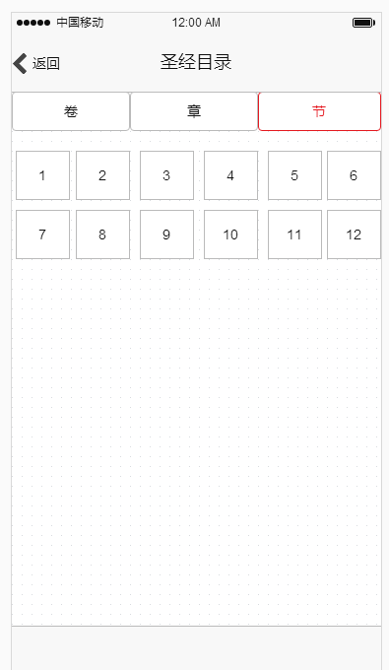

**①阅读页：-- 播放、搜索、笔记、设置**

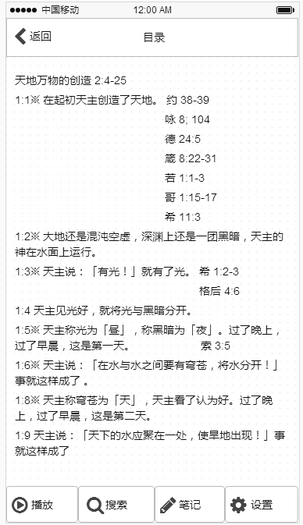

**②文字功能：复制、标签、笔记、分享**

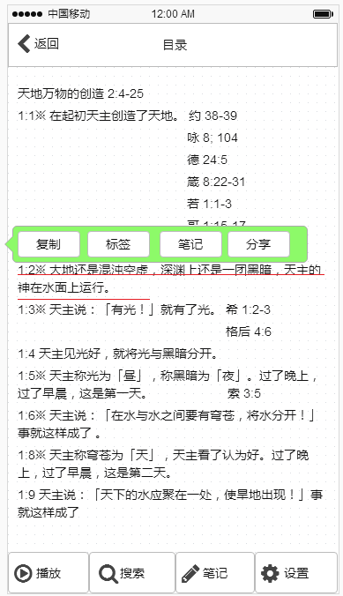

**③搜索：搜索需要的文字内容**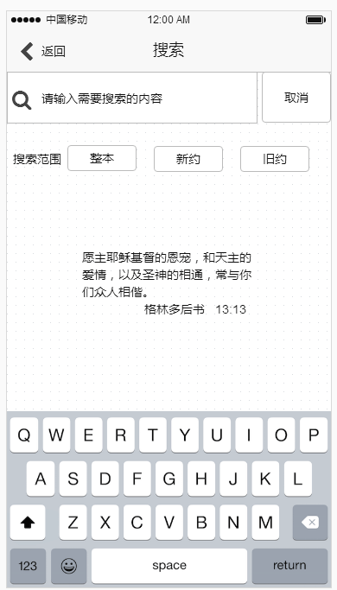

**④设置：亮度调节、字号大小、阅读背景颜色、语音选择**

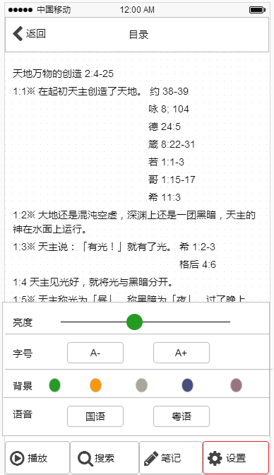

**4、文献：**

**-- 旧约经外文献**

**-- 教会圣经训导文献**

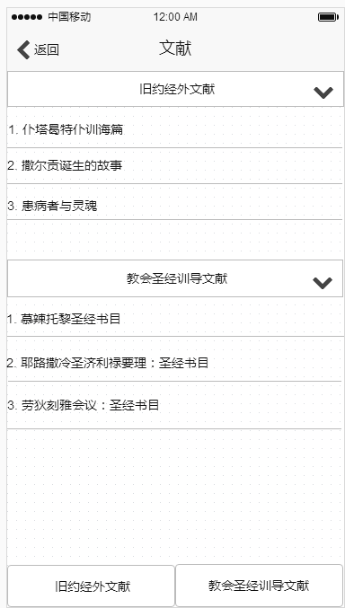

**二、我的分享**

**-- 推特、脸书、微信、微博**

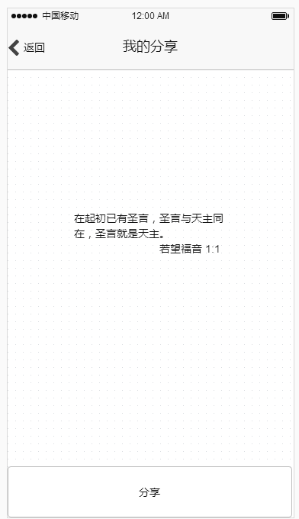 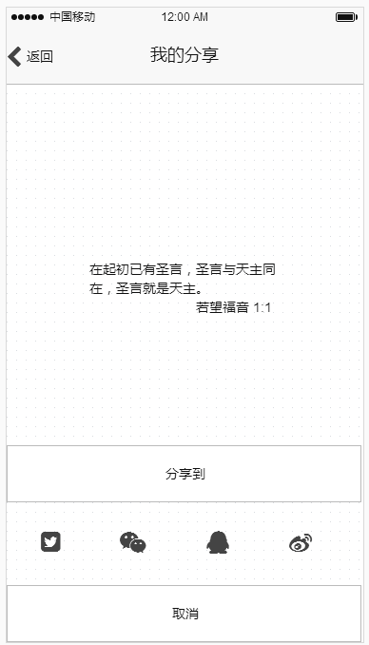

**三、译本史：**

